**Lab 3**

Algorimi pentru **drumuri minime** in grafuri orientate ponderate

Exemplu:

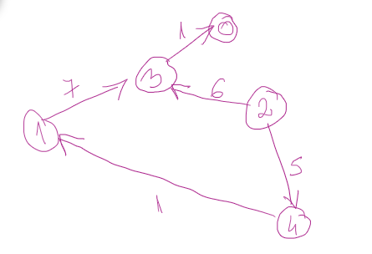

Nod de start: 2

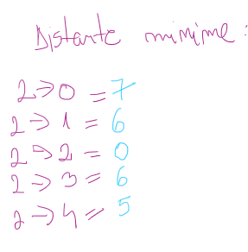

1. Alg lui Dijkstra

2. Alg lui Bellman

3. Alg lui Johnson (combinatie intre Dijkstra si Bellman) – o idee de rezolvare mai jos:

void Johnson**(**int a**[**100**][**100**],** int costuri**[**100**][**100**],** int n**,**int nodSursa**)** **{**

//Se ia un nou nod pe care il legam de toate restul varfurile grafului costurile fiind 0 pe muchiile nou adaugate

//Se apeleaza Bellman pentru a determina toate lungimile drumurilor( in cazul in care sunt negative se vor gasi cele negative)

//Se inlocuiesc costurile negative cu formula cost(u, v) = cost(u, v) + distSursa[u] distSursa[v].

int newMatrice**[**100**][**100**];**

int newCosturi**[**100**][**100**];**

int newN**=**n**+**1**;**

**for** **(**int i **=** 1**;** i **<=** n**;** i**++)** **{**

**for** **(**int j **=** 1**;** j **<=** n**;** j**++)** **{**

newMatrice**[**i**][**j**]** **=** a**[**i**][**j**];**

newCosturi**[**i**][**j**]** **=** costuri**[**i**][**j**];**

**}**

**}**

**for** **(**int i **=** 1**;** i **<=** n**;** i**++)** **{**

newMatrice**[**newN**][**i**]** **=** 1**;**

newCosturi**[**newN**][**i**]** **=** 0**;**

**}**

**for** **(**int i **=** 1**;** i **<=** newN**;** i**++)** **{**

newMatrice**[**i**][**newN**]** **=** 0**;**

newCosturi**[**i**][**newN**]** **=** 0**;**

**}**

nod noduri**[**100**];**

BellmanFord**(**newMatrice**,** newCosturi**,** newN**,** noduri**,** newN**);**

**for** **(**int i **=** 1**;** i **<=** n**;** i**++)** **{**

**for** **(**int j **=** 1**;** j **<=** n**;** j**++)** **{**

costuri**[**i**][**j**]** **=** costuri**[**i**][**j**]** **+** noduri**[**i**].**costSursa **-** noduri**[**j**].**costSursa**;**

**}**

**}**

Dijkstra**(**a**,** costuri**,** n**,** noduri**,** nodSursa**);**

**}**